Терморегулятор ComfortHeat C501
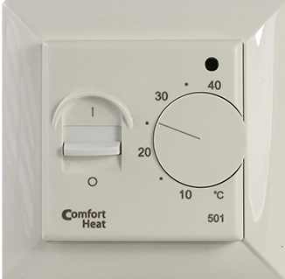
Электронный терморегулятор белого цвета с датчиком температуры на проводе. Применяются для систем комфортного подогрева поверхности - "Теплого пола".Конструкция корпуса предполагает установку в монтажную коробку (подрозетник).
Понижение температуры по внешнему сигналу.
Кнопка выключения на лицевой панели.
Ночное понижение тепла на 5^{о}С.
Индикатор состояния нагрева.
Не используется для систем полного отопления помещений и для уличных систем обогрева.
Технические характеристики:
- напряжение питания: 230 B~
- активная нагрузка, макс.: 14 А 230 В, 3200 Вт
- переключатель нагрузки: NO, двух контактное реле
- Активная нагрузка: 14А / 3200 Вт при 230 В
- Потребление: 0,1 Вт
- Диапазон регулирования: +5°C...+40°C
- Гистерезис: 0,4°C
- Тип датчика: температуры пола (на проводе)
- Датчик пола на проводе: NTC (14,8 кОм при 20°C ), длина 3м
- Размеры: 80 х 80 х 40 мм
- Тип монтажа: встраиваемый, в подрозетник
- Степень защиты: IP 21
- Производитель: OJ Electronics, Дания
- Гарантия: 3 года

Ассортимент:

Код товара | Наименование | Описание | Цена, грн.
19 115 952 | Comfort Heat C501 | 5 - 40°C, 14 A, с датчиком пола, Jassi | 1 756,80
19 115 953 | Comfort Heat C501 | 5 - 40°C, 14 A, с датчиком пола, ELKO | 1 778,40

